Správa o činnosti pedagogického klubu

- Prioritná os | Vzdelávanie
- Špecifický cieľ | 1.1.1 Zvýšiť inkluzívnosť a rovnaký prístup ku kvalitnému vzdelávaniu a zlepšiť výsledky a kompetencie detí a žiakov
- Prijímateľ | Stredná odborná škola techniky a služieb, Tovarnícka 1609, Topoľčany
- Názov projektu | Zvýšenie kvality odborného vzdelávania a prípravy na Strednej odbornej škole techniky a služieb
- Kód projektu ITMS2014+ | 312011AGX9
- Názov pedagogického klubu | Komunikácia v cudzích jazykoch
- Dátum stretnutia pedagogického klubu | 12.10.2021
- Miesto stretnutia pedagogického klubu | SOŠ TaS, Tovarnícka 1609 Topoľčany
- Meno koordinátora pedagogického klubu | Mgr. Elena Martinková
- Odkaz na webové sídlo zverejnenej správy | https://sostovar.edupage.org/

- Manažérske zhrnutie:

Kľúčové slová: komunikácia, komunikačné jazykové činnosti, komunikačné stratégie, úloha učiteľa pri uplatňovaní komunikačných činností, činnostne zamerané úlohy, aktívne zapojenie žiaka do zmysluplnej komunikácie

Anotácia: Oboznámenie členov s action-oriented tasks (činnostne zamerané úlohy), využitie a výmena skúseností.
Činnostne zameraný prístup berie do úvahy poznávacie, emocionálne a vôľové možnosti a celý repertoár schopností daného jednotlivca. Zdôrazňuje aktívne a zmysluplné používanie jazyka, pri ktorom sa rozvíja 5 jazykových činností – ústna produkcia, ústna interakcia, počúvanie, čítanie a písanie.
Činnostne zameraný prístup k učeniu sa jazyka stavia učiaceho sa pred činnostne zamerané úlohy. Úlohy vyžadujú zapojenie jednej alebo viacerých jazykových činností, pri ktorých žiaci zmobilizujú – v súlade so zvolenou stratégiou – svoje individuálne všeobecné kompetencie (vedomosti o svete, sociokultúrne poznatky, správanie a i.) a svoju komunikačnú kompetenciu (lingvistickú, sociolingvistickú a pragmatickú). Žiaci a študenti sú aktívnymi účastníkmi vyučovacieho procesu. Hlavným základným princípom je presvedčenie, že žiaci si aktívne budujú svoje vlastné učenie sa a prostredníctvom úloh a aktivít, ktoré ich zaujmú a postupne rozvíjajú ich spôsobilosti, sú schopné zvnútorniť si jazyk a osvojiť si ho.
- Hlavné body, témy stretnutia, zhrnutie priebehu stretnutia
- Privítanie a prezentácia členov
- Oboznámenie členov klubu s témou stretnutia
- Téma Komunikačné jazykové činnosti a stratégie
- Oboznámenie členov, čo sú komunikačné jazykové činnosti a stratégie
- Diskusia, výmena skúseností
- Záver

Klub Komunikácia v cudzích jazykoch má 7 členov. Stretnutia sa zúčastnilo všetkých sedem členov. Na úvod členka klubu Ing. Silvia Lukáčová oboznámila členov s témou, o ktorej budú hovoriť.
Činnostne zamerané úlohy (action-oriented tasks) nie sú len cvičenia v učebnici alebo vykonštruované komunikačné úlohy, vytvorené na to, aby sa žiak „niečo“ naučil. Činnostne
zamerané úlohy aktívne zapájajú žiaka do zmysluplnej komunikácie, sú relevantné a podnecujúce, zároveň uskutočniteľné a majú identifikovateľné výstupy, ktoré sú reálne a praktické. Vychádzajú z kontextu, s ktorým sa žiaci môžu stretnúť v každodennom živote v rôznych situáciách. Úlohy majú otvorený koniec, sú komplexné, vyžadujú si množstvo vedomostí a zručností a k splneniu špecifického konečného cieľa vedie viacero možných ciest. Na splnenie činnostne zameraných úloh žiaci musia mať vedomosti z jazyka a jazyk primerane používať v rámci daného kultúrneho a sociálneho kontextu.
Činnostne zamerané úlohy sú reálne činnosti, ukotvené v každodennom živote. Vzťahujú sa na isté situácie a majú určitý cieľ... Úlohy vytvárajú to, čo sociálne činitele robia v každodennom živote. V bežnom živote komunikácia nastáva, ak je nevyhnutná na to, aby bola úloha vykonaná.
Výsledkom činnostne zameranej úlohy je často konkrétny výstup – vytvorenie nejakého zoznamu, súvislejšieho textu, zistenie informácie, dohoda na niečom a pod.

Príklady činnostne zameraných úloh:
Požiadať o informáciu a sledovať pokyny
Vedieť opísať svoju rodinu
Založiť si konto na sociálnej sieti a prekonzultovať vhodné fotky
Študent, ktorý je na výmennom pobyte, sa pýta na členov rodiny
Prihláška do televíznej reality show
Stretnutie nového spolužiaka- prvý deň v škole
Zistenie po príchode do školy, že si si zabudol celú tašku
Zdvorilo s niekým súhlasiť alebo nesúhlasiť

Učitelia diskutovali o tom, aké činnostne zamerané úlohy pri vyučovaní uplatňujú. Zhodli sa na tom, že činnostne zamerané úlohy úzko súvisia s hraním rolí, ktoré sú súčasťou ústnej časti maturitnej skúšky z cudzieho jazyka.

- Závery a odporúčania:

Žiak na splnenie činnostne zameranej úlohy potrebuje primeranú podporu. Táto podpora má rôznu podobu, závisí vo veľkej miere od komunikačnej úrovne, na ktorej sa žiak nachádza, veku žiakov, od typu úlohy, situácie a pod. Učiteľ musí zohľadniť všetky aspekty. Žiaci na nižších úrovniach potrebujú viac podpory zo strany učiteľa – nácvik jazykových štruktúr, slovnej zásoby, vhodných stratégií a pod. Na vyšších úrovniach ovládania jazyka pri mnohých úlohách stačí menej podpory. Učiteľ môže zvýšiť autenticitu činnostne zameraných úloh využívaním rôznych moderných technológií – mobilných telefónov, televízie, rádia, autentických textov z novín, blogov a webových stránok.
Vyučujúci cudzích jazykov sa zhodli, že aplikovanie činnostne zameraného prístupu vo vyučovaní cudzích jazykov je dôležitým predpokladom na naplnenie požiadaviek z výkonových a obsahových. Činnostne zamerané úlohy primerané veku, jazykovým schopnostiam žiakov a vychádzajúce z reálneho života žiakov majú šancu ich zaujať, podporiť ich aktivitu a schopnosť zapájať pri vyučovaní jazyka celú osobnosť. Ak sa žiaci naučia, ako niečo urobiť, vykonať v cudzom jazyku, dodá im to odvahu a pocit, že niečo zvládli „Učiaci sa koná, aby sa učil, neučí sa preto, aby konal.“

- Vypracoval (meno, priezvisko) | Ing. Silvia Lukáčová
- Dátum | 12.10.2021
- Podpis
- Schválil (meno, priezvisko) | Mgr.Elena Martinková
- Dátum | 12.10.2021
- Podpis

Príloha:
Prezenčná listina zo stretnutia pedagogického klubu

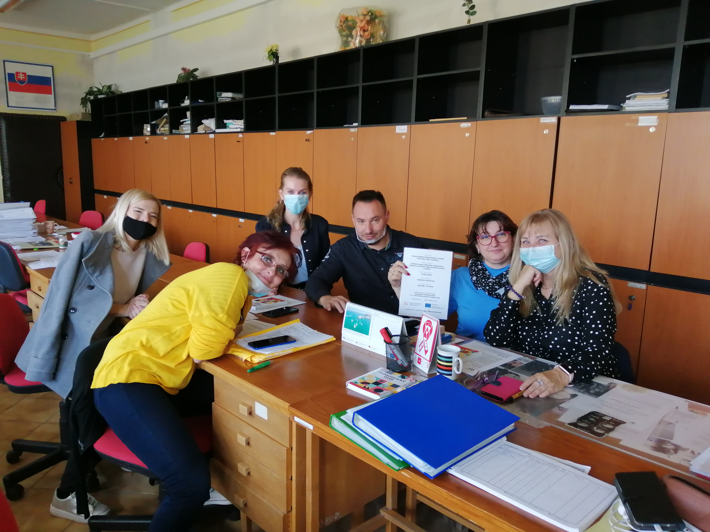

Príloha správy o činnosti pedagogického klubu
Prioritná os: | Vzdelávanie
Špecifický cieľ: | 1.1.1 Zvýšiť inkluzívnosť a rovnaký prístup ku kvalitnému vzdelávaniu a zlepšiť výsledky a kompetencie detí a žiakov
Prijímateľ: | Stredná odborná škola techniky a služieb, Tovarnícka 1609, Topoľčany
Názov projektu: | Zvýšenie kvality odborného vzdelávania a prípravy na Strednej odbornej škole techniky a služieb
Kód ITMS projektu: | 312011AGX9
Názov pedagogického klubu: | Komunikácia v cudzích jazykoch

PREZENČNÁ LISTINA

Miesto konania stretnutia: SOŠ techniky a služieb, Tovarnícka 1609 Topoľčany
Dátum konania stretnutia: 12.10.2021
Trvanie stretnutia: od..14:00........hod do..16:00........hod
Zoznam účastníkov/členov pedagogického klubu:
č. | Meno a priezvisko | Podpis | Inštitúcia
1. | Mgr. Jana Boldišová |  | SOŠ TaS, Tovarnicka 1609 Topoľčany
2. | Ing. Silvia Lukáčová |  | SOŠ TaS, Tovarnicka 1609 Topoľčany
3. | Mgr. Elena Martinková |  | SOŠ TaS, Tovarnícka 1609 Topoľčany
4. | Mgr. Eva Mišovýchová |  | SOŠ TaS, Tovarnícka 1609 Topoľčany
5. | Mgr. Monika Perecová |  | SOŠ TaS, Tovarnícka 1609 Topoľčany
6. | Mgr. Zuzana Vaščáková Budajová |  | SOŠ TaS, Tovarnicka 1609 Topoľčany
7. | Mgr. Martin Šuriansky |  | SOŠ TaS, Tovarnícka 1609 Topoľčany

